**Отчёт о проделанной работе за летний период 2019г.**

**музыкального руководителя**

**Мирошниченко Натальи Александровны.**

**Составила и подготовила:**

**Музыкальный руководитель**

**Мирошниченко Наталья Александровна.**

**Отчёт о проделанной работе за летний период 2019 г.**

ЛЕТО – особый период в жизни каждого ребёнка. И от окружающих его взрослых зависит то, как он проведёт это время с пользой для здоровья и  развития эмоционально - познавательных процессов. Именно в этот период  года дети получают максимум впечатлений, удовольствия и радости от общения со сверстниками, природой  и от новых открытий. Интересно составленный план работы помог нам обеспечить эмоционально насыщенную жизнь наших воспитанников, а творческий союз коллектива, претворить  задуманное в реальность.

Цель:

Создание в дошкольном учреждении максимально эффективных условий для организации оздоровительной работы с детьми развития познавательного интереса воспитанников в летний период.

Задачи:

-Использовать благоприятные погодные условия (солнце, воздух и воду)

для укрепления здоровья детей

Двигательную деятельность детей перенести на воздух.

- Продолжать работу по развитию спортивных умений и навыков,

а так же мобилизации двигательной активности детей.

- Создать позитивное эмоциональное настроение.

Каждое утро в нашем дошкольном учреждении начинается с зарядки на свежем воздухе. Зарядка помогает настроится на позитивное настроение на целый день, дышим свежим прохладным воздухом, развиваем двигательную активность.

Все музыкальные занятия и развлечения также проходят на свежем воздухе.

Я стараюсь их провести максимально подвижными, мы много танцуем, играем в подвижные игры – это создает атмосферу радости, объединяет и оздоравливает детей.

1 июня прошел праздник День защиты детей на базе местной школы. Наши воспитанники принимали активное участие в праздновании этого дня. Дети средней, старшей и подготовительной групп выступали со своими танцами на школьной сцене на свежем воздухе. Затем была развлекательная программа запланированная работниками дома культуры. Дети получили огромный заряд позитива, а двигательная активность детей помогла укреплению здоровья.

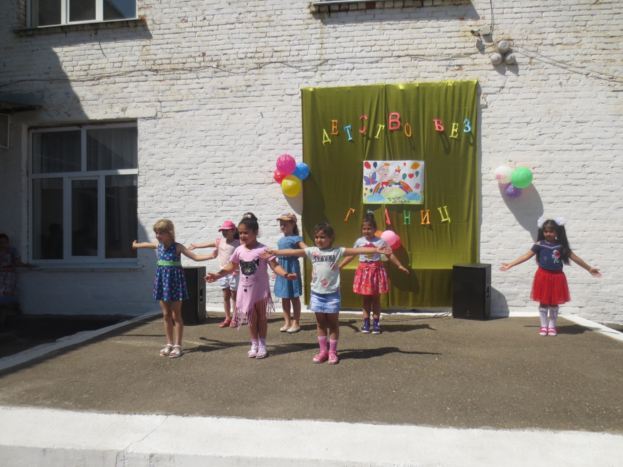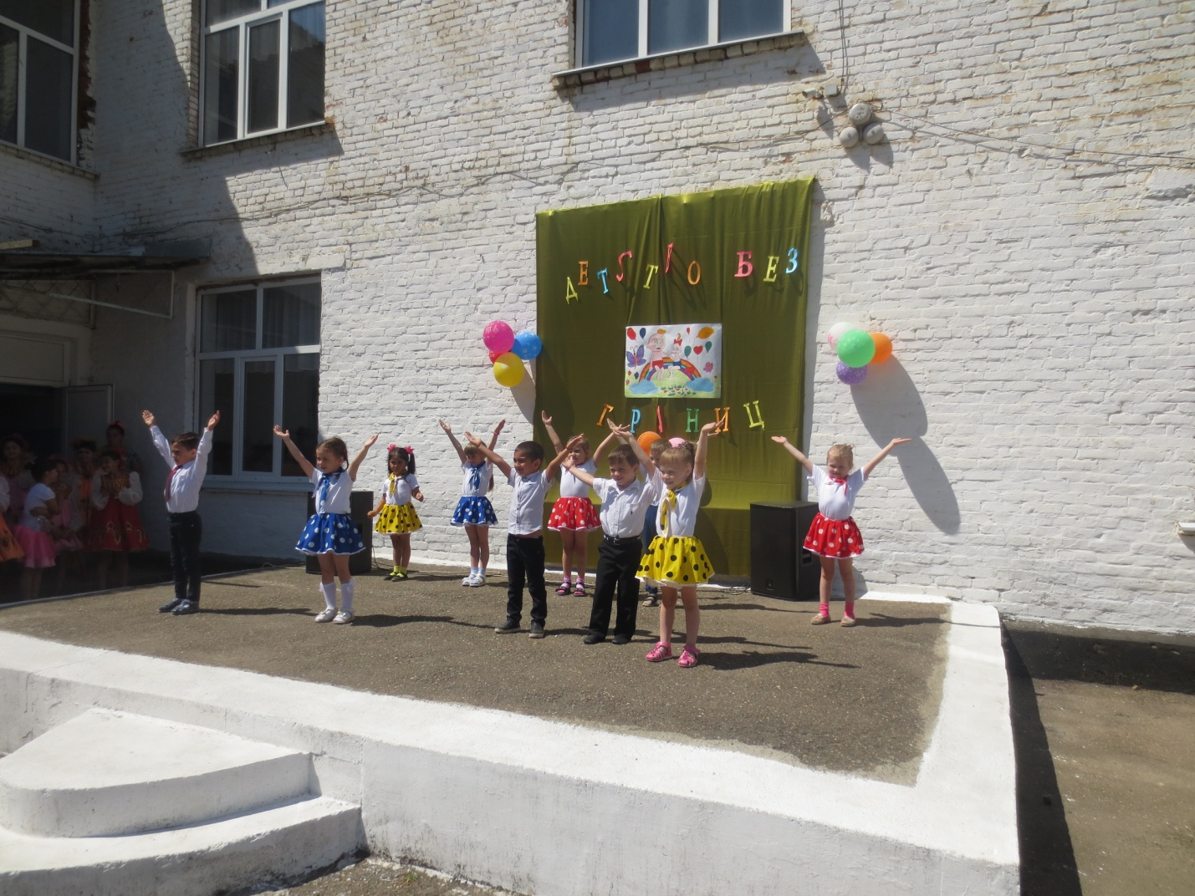

В конце августа я с воспитателями провела музыкальные развлечения « Прощание с летом». Было море позитива, дружелюбия и конечно же с пользой для здоровья – подвижные игры, конкурсы, танцы с песнями на свежем воздухе.

“Духовная жизнь ребенка полноценна тогда,  
Когда он живет в мире игры, сказки, музыки,  
Фантазии, творчества.  
Без этого он засушенный цветок”...  
*В.А.Сухомлинский*

.